СВОДНЫЙ ГОДОВОЙ ДОКЛАД

«О ходе реализации муниципальных программ городского округа «Город Белгород» и оценке их эффективности по итогам 2015 года»

1. Нормативная правовая база по вопросам разработки, реализации и оценки эффективности муниципальных программ
городского округа «Город Белгород»

В рамках деятельности органов местного самоуправления городского округа «Город Белгород» и формирования бюджета городского округа «Город Белгород» в программном формате осуществлялась реализация 12 муниципальных программ.
Программы сформированы по отраслевому принципу в соответствии с перечнем муниципальных программ городского округа «Город Белгород», утвержденным постановлением администрации города от 07 июля 2014 года № 126. Ведомственная структура принадлежности муниципальных программ представлена ниже.
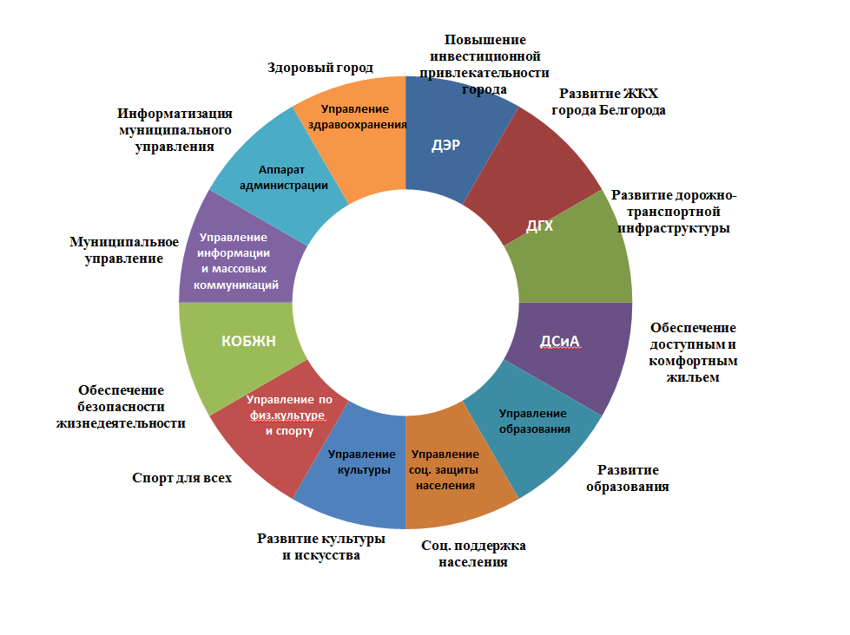
В связи с принятием Закона Белгородской области «О признании утратившим силу Закона Белгородской области «О наделении органов местного самоуправления полномочиями в сфере охраны здоровья населения» постановлением администрации города от 25 декабря 2015 года №187 муниципальная программа «Здоровый город» на 2015-2020 годы» исключена из перечня муниципальных программ.
Реализация мероприятий муниципальных программ направлена на достижение приоритетных целей и задач социально-экономического развития, установленных Стратегией развития города до 2025 года. Муниципальные программы являются составной частью Плана мероприятий органов местного самоуправления по реализации Стратегии развития города до 2025 года на 2012-2016 годы.
Постановлением администрации города от 23 декабря 2013 года №265 (в редакции постановления от 3 июня 2015 года №65) утверждены:
- Порядок разработки, реализации и оценки эффективности муниципальных программ (далее – Порядок);
- Методика оценки эффективности реализации муниципальных программ и оценки вклада муниципальных программ в решение вопросов социально-экономического развития городского округа (далее – Методика).
В соответствии с названным Порядком ответственными исполнителями муниципальных программ являются структурные подразделения администрации города, которые осуществляют мониторинг реализации программ. Ответственный исполнитель также осуществляют координацию ответственных за мониторинг реализации подпрограмм муниципальной программы.
Оценку эффективности реализации муниципальных программ по итогам года осуществляет управление стратегического планирования, организационно-контрольной и аналитической работы.

2. Сведения о достижении показателей результата и выполнении расходных обязательств, связанных с реализацией муниципальных программ городского округа «Город Белгород» в 2015 году

По итогам 2015 года проведена оценка эффективности реализации 11 муниципальных программ.
Согласно Методике оценка эффективности муниципальных программ и подпрограмм проводится на основании 3-х критериев, их весовых значений и балльных оценок: степень выполнения программных мероприятий (весовой коэффициент – 0,2), достижение показателей результата муниципальной программы (весовой коэффициент – 0,5), обеспечение финансирования и привлечение дополнительных финансовых средств для реализации программных мероприятий (весовой коэффициент – 0,3).
На основании итоговой оценки делается вывод об эффективности реализации муниципальной программы:
менее 3-х баллов | неэффективная реализация
3-5 баллов | низкая эффективность
5-8 баллов | эффективная реализация
более 8 баллов | высокая степень эффективности
Уровень исполнения программных мероприятий оценивается по фактическому их выполнению.
В рамках программ запланирована реализация 226 мероприятий, из них выполнено - 206.
По состоянию на 1 января 2016 года проанализированы значения 375 показателей 11 муниципальных программ (конечного результата и показатели эффективности реализации программных мероприятий). 246 из них (65,6%) достигли запланированного годового значения, значения 32 показателей (8,5%) равны 0, 97 показателей выполнены с небольшим отклонением от плана.
В структуре расходов муниципальных программ преобладают внебюджетные источники финансирования – 40,4%, средства бюджета городского округа «Город Белгород», областного и федерального бюджетов составляют соответственно 29,6%, 27,8%, 4,5%.

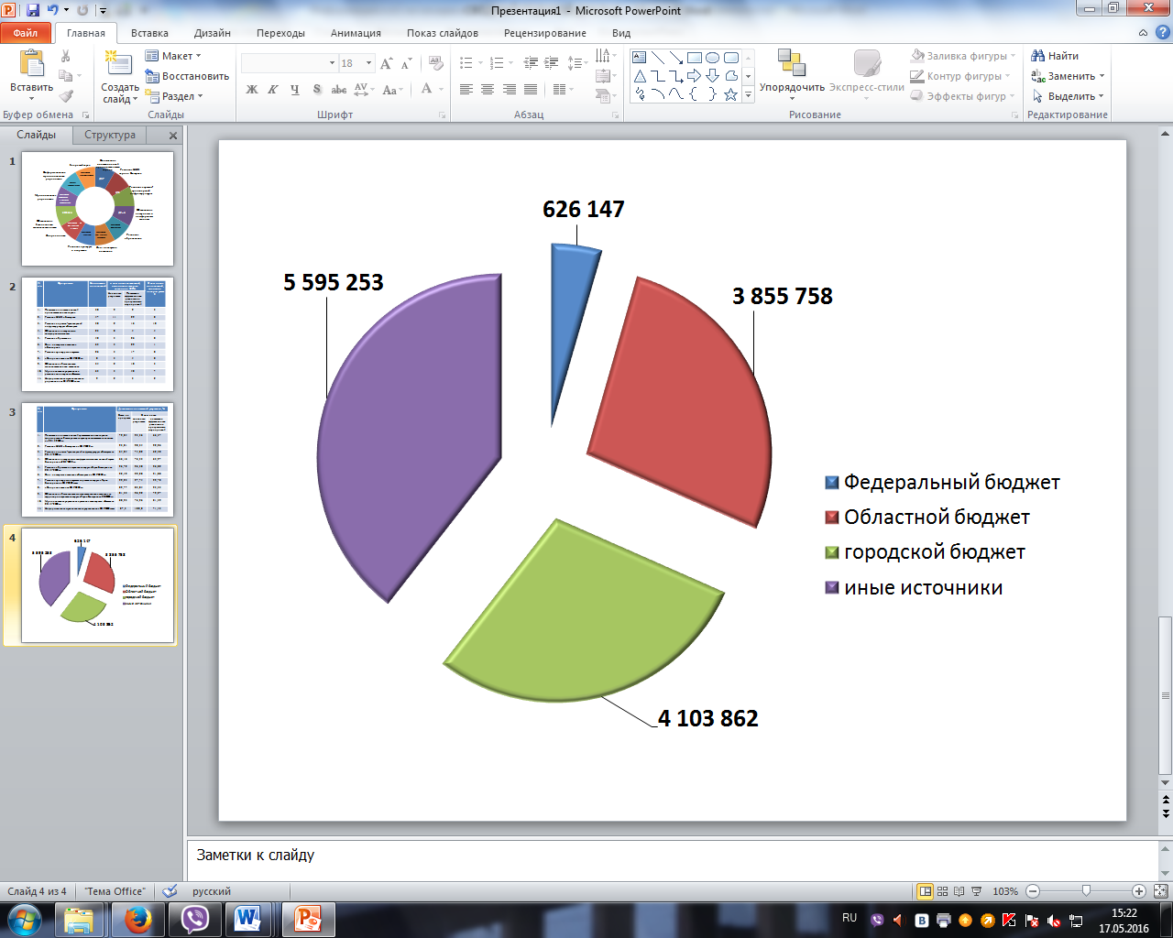
Финансирование программ из разных источников составило более 13,8 млрд. рублей (13 862,6 млн. руб.) при запланированном годовом объеме 19,3 млрд. руб. (19 289,8 млн. руб.). То есть освоение денежных средств по состоянию на 1 января 2016 года составило 71,9%. Объем средств, предусмотренных на реализацию муниципальных программ за счет всех источников финансирования, в расчете на 1 жителя города составил 50 тыс. рублей.
Освоение средств бюджета городского округа «Город Белгород» составило 98,2%, федерального и регионального бюджетов – 86,8% и 98,2% соответственно, иных источников финансирования – 52,0%.
Наибольший объем привлеченных внебюджетных средств приходится на программы: «Обеспечение доступным и комфортным жильем жителей города Белгорода на 2015-2020 годы» (4 182,8 млн. руб.), «Развитие образования городского округа «Город Белгород» на 2015-2020 годы» (609,4 млн. руб.), «Развитие жилищно-коммунального хозяйства на 2015-2020 годы» (533 млн. руб.).

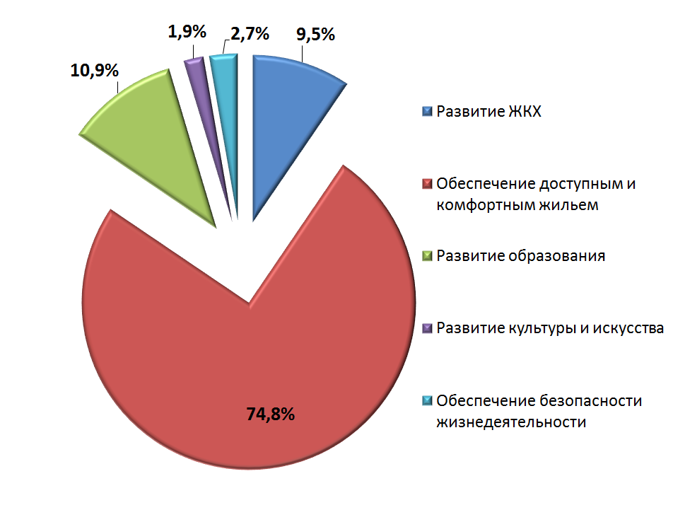

Больше всего федеральных и областных средств привлечено на реализацию программ: «Развитие образования городского округа «Город Белгород» на 2015-2020 годы» (2 427,9 млн. руб.), «Социальная поддержка населения города Белгорода на 2015-2020 годы» (1 350,5 млн. руб.), «Развитие жилищно-коммунального хозяйства городского округа «Город Белгород» на 2015-2020 годы» (318,6 млн. руб.).

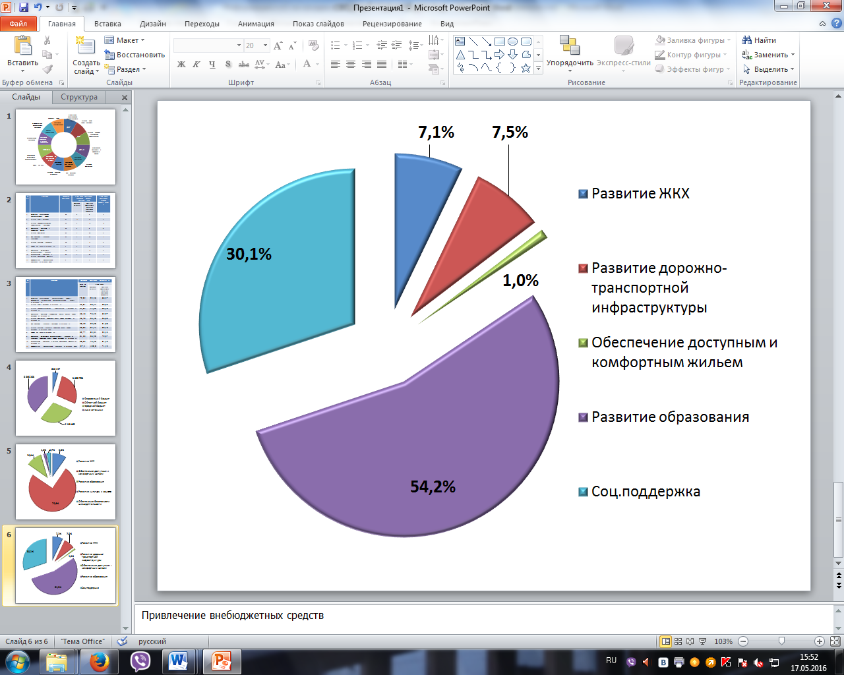
3. Результаты оценки эффективности реализации муниципальных программ городского округа «Город Белгород» в 2015 году

Результаты проведенной оценки эффективности реализации муниципальных программ свидетельствуют, что все муниципальные программы городского округа «Город Белгород» в 2015 году реализовывались эффективно с балльными оценками в диапазоне значений от 6,8 до 9,4 баллов:

Программа, подпрограмма | Общая оценка  (баллы) | в том числе по критериям: |  |  | Вывод об эффективности реализации программ, подпрограмм
 |  | выполне-ние меропри-ятий | достижение показателей результата | финанси-рование
Повышение инвестиционной привлекательности города и формирование благоприятного предпринимательского климата на 2015-2020 годы | 7,1 | 1,0 | 3,1 | 3,0 | Реализуется эффективно
Развитие экономического потенциала города Белгорода на 2015-2020 годы | 5,6 | 1,0 | 1,6 | 3,0 | Реализуется эффективно
Развитие торговли, услуг и туризма в городе Белгороде на 2015-2020 годы | 9,6 | 2,0 | 4,6 | 3,0 | Реализуется с высокой степенью эффективности
Развитие жилищно-коммунального хозяйства города Белгорода на 2015-2020 годы | 9,0 | 2,0 | 4,0 | 3,0 | Реализуется с высокой степенью эффективности
Содержание и ремонт жилищного фонда города Белгорода | 9,52 | 2,0 | 5,0 | 2,52 | Реализуется с высокой степенью эффективности
Энергосбережение и повышение энергетической эффективности | 9,4 | 2,0 | 4,4 | 3,0 | Реализуется с высокой степенью эффективности
Благоустройство территории городского округа | 9,1 | 2,0 | 4,4 | 2,7 | Реализуется с высокой степенью эффективности
Развитие дорожно-транспортной инфраструктуры города Белгорода на 2015-2020 годы | 6,8 | 1,6 | 2,5 | 2,7 | Реализуется эффективно
Строительство, реконструкция, ремонт и содержание улично-дорожной сети города и искусственных сооружений | 9,7 | 2,0 | 5,0 | 2,7 | Реализуется с высокой степенью эффективности
Обеспечение безопасности дорожного движения | 9,7 | 2,0 | 5,0 | 2,7 | Реализуется с высокой степенью эффективности
Инженерное обустройство и строительство автомобильных дорог и тротуаров в микрорайонах массовой застройки ИЖС г.Белгорода | 0,6 | 0 | 0 | 0,6 | Реализуется неэффективно
Совершенствование транспортной системы города Белгорода | 7,4 | 1,6 | 3,1 | 2,7 | Реализуется эффективно
Обеспечение доступным и комфортным жильем жителей города Белгорода на 2015-2020 годы | 7,1 | 1,6 | 2,5 | 3,0 | Реализуется эффективно
Стимулирование развития жилищного строительства | 6,5 | 1,0 | 2,5 | 3,0 | Реализуется эффективно
Развитие образования городского округа «Город Белгород» на 2015-2020 годы | 9,0 | 2,0 | 4,0 | 3,0 | Реализуется с высокой степенью эффективности
Развитие дошкольного образования | 9,0 | 1,6 | 4,4 | 3,0 | Реализуется с высокой степенью эффективности
Развитие общего образования | 8,22 | 1,6 | 4,4 | 2,22 | Реализуется с высокой степенью эффективности
Развитие дополнительного образования | 9,0 | 2,0 | 4,0 | 3,0 | Реализуется с высокой степенью эффективности
Организация оздоровительного отдыха детей и подростков | 9,0 | 2,0 | 4,0 | 3,0 | Реализуется с высокой степенью эффективности
Социальная поддержка населения города Белгорода на 2015-2020 годы | 9,0 | 2,0 | 4,0 | 3,0 | Реализуется с высокой степенью эффективности
Социальная поддержка отдельных категорий населения | 9,4 | 2,0 | 4,4 | 3,0 | Реализуется с высокой степенью эффективности
Пожизненное содержание одиноких престарелых граждан | 10,0 | 2,0 | 5,0 | 3,0 | Реализуется с высокой степенью эффективности
Сохранение и укрепление семейных ценностей | 10,0 | 2,0 | 5,0 | 3,0 | Реализуется с высокой степенью эффективности
Развитие культуры и искусства городского округа «Город Белгород» на 2015-2020 годы | 9,4 | 2,0 | 4,4 | 3,0 | Реализуется с высокой степенью эффективности
Развитие культурно-досуговой деятельности и народного творчества | 9,4 | 2,0 | 4,4 | 3,0 | Реализуется с высокой степенью эффективности
Развитие дополнительного образования детей в сфере культуры | 10,0 | 2,0 | 5,0 | 3,0 | Реализуется с высокой степенью эффективности
Развитие муниципальных библиотек города Белгорода | 10,0 | 2,0 | 5,0 | 3,0 | Реализуется с высокой степенью эффективности
Сохранение и популяризация культурного-исторического наследия | 10,0 | 2,0 | 5,0 | 3,0 | Реализуется с высокой степенью эффективности
«Спорт для всех» на 2015-2020 годы | 8,3 | 1,6 | 4,0 | 2,7 | Реализуется с высокой степенью эффективности
Развитие физической культуры и массового спорта в городе Белгороде | 6,3 | 1,0 | 2,6 | 2,7 | Реализуется эффективно
Развитие системы подготовки спортивного резерва | 9,7 | 2,0 | 5,0 | 2,7 | Реализуется с высокой степенью эффективности
Обеспечение безопасности жизнедеятельности населения на территории городского округа «Город Белгород» на 2015-2020 годы | 8,5 | 1,6 | 4,0 | 2,9 | Реализуется с высокой степенью эффективности
Профилактика преступлений и правонарушений | 6,1 | 0,0 | 3,1 | 3,0 | Реализуется эффективно
Снижение рисков и смягчение последствий чрезвычайных ситуаций природного и техногенного характера, пожарная безопасность и защита населения | 9,4 | 2,0 | 4,4 | 3,0 | Реализуется с высокой степенью эффективности
Охрана окружающей среды | 7,95 | 1,6 | 3,5 | 2,85 | Реализуется эффективно
Муниципальное управление и развитие солидарного общества на 2015-2020 годы | 8,0 | 1,6 | 3,4 | 3,0 | Реализуется с высокой степенью эффективности
Развитие общественного самоуправления на территории города Белгорода | 7,22 | 1,6 | 3,1 | 2,52 | Реализуется эффективно
Молодежь – Белому городу | 9,4 | 2,0 | 4,4 | 3,0 | Реализуется с высокой степенью эффективности
Поддержка социальной активности пожилых граждан города Белгорода | 10,0 | 2,0 | 5,0 | 3,0 | Реализуется с высокой степенью эффективности
Формирование и развитие системы муниципального управления и кадровой политики | 9,0 | 2,0 | 4,0 | 3,0 | Реализуется с высокой степенью эффективности
Улучшение качества информационного пространства и развития коммуникаций в городе Белгороде | 8,4 | 2,0 | 3,4 | 3,0 | Реализуется с высокой степенью эффективности
Развитие международного и межрегионального сотрудничества | 7,4 | 2,0 | 2,4 | 3,0 | Реализуется эффективно
Информатизация муниципального управления на 2015-2020 годы | 8,1 | 1,6 | 3,5 | 3,0 | Реализуется с высокой степенью эффективности

В целях эффективного управления муниципальными программами городского округа для проведения оперативного ежеквартального мониторинга их реализации ответственными исполнителями совместно с соисполнителями ежегодно утверждаются планы реализации муниципальных программ, которые предусматривают детализацию мероприятий, проектов в рамках программ с разбивкой объемов финансирования и достижения показателей результата поквартально.

4. О ходе реализации муниципальных программ
городского округа «Город Белгород» в 2015 году

Муниципальная программа «Повышение инвестиционной привлекательности города и формирование благоприятного предпринимательского климата на 2015-2020 годы» утверждена постановлением администрации города от 12 ноября 2014 года № 233.
Ответственный исполнитель – департамент экономического развития.
Программа состоит из 2-х подпрограмм:
- Развитие экономического потенциала города Белгорода на 2015-2020 годы;
- Развитие торговли, услуг и туризма в городе Белгороде на 2015-2020 годы.
Реализация подпрограмм направлена на решение следующих задач:
- развитие инфраструктуры поддержки предпринимательства и создание благоприятной среды для функционирования малых и средних предприятий, в том числе инновационных;
- улучшение инвестиционного климата в городе Белгороде и достижение устойчивого социально-экономического развития за счет эффективной инвестиционной политики;
- анализ конъюнктуры рынка услуг в сфере торговли, общественного питания, бытового обслуживания и туризма;
- повышение качества обслуживание и формирование положительного имиджа предприятий сферы торговли, общественного питания, бытового обслуживания и туризма;
- обеспечение информированности населения города в сфере товаров, услуг и защиты прав потребителей.
Из 13 показателей конечного результата значения 9 из них достигли запланированного уровня. Из 17 показателей эффективности реализации программных мероприятий также 9 достигли запланированных значений, 5 показателей равны 0.
Средний уровень достижения показателей программы составил 79,04%.
Расходы программы составили 12 394 тыс. руб. или 98,6% от запланированного объема (средства бюджета городского округа «Город Белгород»).
По итогам проведенного мониторинга за 2015 год реализация программы оценивается как эффективная с итоговой оценкой 7,1 балла.

Муниципальная программа «Развитие жилищно-коммунального хозяйства города Белгорода на 2015-2020 годы» утверждена постановлением администрации города от 06 ноября 2014 года № 219.
Ответственный исполнитель – департамент городского хозяйства.
Программа состоит из 4-х подпрограмм, в том числе 1 обеспечивающей реализацию программных мероприятий:
- Содержание и ремонт жилищного фонда города Белгорода;
- Энергосбережение и повышение энергетической эффективности;
- Благоустройство территории городского округа;
- Организация реализации муниципальной программы.
Реализация подпрограмм направлена на решение следующих задач:
- обеспечение содержания и ремонта муниципального жилищного фонда;
- обеспечение проведения капитального ремонта общего имущества в многоквартирных домах;
- осуществление оценки фактических параметров энергоэффективности по объектам энергопотребления;
- повышение энергетической эффективности в жилищном фонде;
- обеспечение выявления, постановки на учет и организация управления бесхозяйных объектов, используемых для передачи энергетических ресурсов;
- обеспечение восстановления, сохранности зеленых насаждений, правильного и своевременного ухода за ними;
- организация искусственного освещения улиц, дворовых территорий городского округа и обеспечение функционирования объектов наружного освещения;
- обустройство придомовых территорий многоквартирных домов;
- совершенствование архитектурно-художественного облика города, размещение и содержание малых архитектурных форм;
- создание условий для массового отдыха жителей города и организация обустройства мест массового отдыха населения;
- обустройство и содержание на территории городского округа мест захоронения, организация ритуальных услуг;
- организация утилизации бытовых и промышленных отходов.
Из 12 показателей конечного результата значения 11 из них достигли запланированного уровня. Из 35 показателей эффективности реализации программных мероприятий 29 достигли запланированных значений.
Средний уровень достижения показателей программы составил 93,81%.
Расходы программы составили 876 550 тыс. руб. или 91,1% от запланированного объема, из них за счет средств областного бюджета 318 645 тыс. руб. (99,3%), за счет средств бюджета городского округа «Город Белгород» - 343 280 тыс. руб. (98,6%), за счет иных источников финансирования – 533 000 тыс. руб. (86,8%).
По итогам проведенного мониторинга за 2015 год реализация программы оценивается как реализация с высокой степенью эффективности (итоговая оценка - 9,0 баллов).

Муниципальная программа «Развитие дорожно-транспортной инфраструктуры города Белгорода на 2015-2020 годы» утверждена постановлением администрации города от 11 ноября 2014 года № 231.
Ответственный исполнитель – департамент городского хозяйства.
Программа состоит из 4-х подпрограмм:
- Строительство, реконструкция, ремонт и содержание улично-дорожной сети города и искусственных сооружений;
- Обеспечение безопасности дорожного движения;
- Инженерное обустройство и строительство автомобильных дорог и тротуаров в микрорайонах массовой застройки ИЖС г.Белгорода;
- Совершенствование транспортной системы города Белгорода.
Реализация подпрограмм направлена на решение следующих задач:
- обеспечение строительства, реконструкции, ремонта и содержания улично-дорожной сети города, искусственных сооружений и объектов внешнего благоустройства;
- модернизация пешеходных дорожек и веломаршрутов;
- установка и содержание технических средств регулирования дорожного движения: светофорных объектов, автоматизированной системы управления дорожным движением;
- установка и содержание технических средств регулирования дорожного движения: дорожных знаков;
- разработка и согласование проекта организации дорожного движения, внесение в него изменений;
- обеспечение строительства автомобильных дорог и тротуаров;
- обеспечение строительства сети коммуникаций;
- повышение качества транспортного обслуживания населения;
- оптимизация парковочной инфраструктуры города.
Из 4 показателей конечного результата значения 2 из них достигли запланированного уровня. Из 26 показателей эффективности реализации программных мероприятий 16 достигли запланированных значений, значения 9 показателей равны 0.
Средний уровень достижения показателей программы составил 64,04%.
Расходы программы составили 1 494 221 тыс. руб. или 55,7% от запланированного объема, из них за счет средств областного бюджета 333 988 тыс. руб. (100,0%), за счет средств бюджета городского округа «Город Белгород» - 1 160 233 тыс. руб. (97,9%), за счет иных источников финансирования – 0 тыс. руб. (0%).
По итогам проведенного мониторинга за 2015 год реализация программы оценивается как эффективная с итоговой оценкой 6,8 баллов.

Муниципальная программа «Обеспечение доступным и комфортным жильем жителей города Белгорода на 2015-2020 годы» утверждена постановлением администрации города от 07 ноября 2014 года № 222.
Ответственный исполнитель – департамент строительства и архитектуры.
Программа состоит из 2-х подпрограмм, в том числе 1 обеспечивающей реализацию программных мероприятий:
- Стимулирование развития жилищного строительства;
- Организация реализации муниципальной программы.
Реализация подпрограмм направлена на решение следующих задач:
- выполнение государственных обязательств по обеспечению жильем категорий граждан, установленных федеральным и региональным законодательством;
- создание условий для развития массового строительства жилья, в том числе жилья экономического класса;
- обеспечение ликвидации аварийного жилья и переселение граждан, освоение 10 кварталов в рамках развития застроенных территорий;
- обеспечение градостроительной деятельности.
4 показателя конечного результата значения выполнены с небольшим отклонением от плана. Из 19 показателей эффективности реализации программных мероприятий 8 достигли запланированных значений, значения 4 показателей равны 0.
Средний уровень достижения показателей программы составил 66,16%.
Расходы программы составили 4 315 369 тыс. руб. или 58,2% от запланированного объема, из них за счет средств федерального бюджета – 13 036 тыс. руб. (89,9%), областного бюджета - 31 780 тыс. руб. (98,3%), за счет средств бюджета городского округа «Город Белгород» - 87 740 тыс. руб. (98,4%), за счет иных источников финансирования – 4 182 813 тыс. руб. (57,4%).
По итогам проведенного мониторинга за 2015 год реализация программы оценивается как эффективная с итоговой оценкой 7,1 балла.

Муниципальная программа «Развитие образования городского округа «Город Белгород» на 2015-2020 годы» утверждена постановлением администрации города от 11 ноября 2014 года № 230.
Ответственный исполнитель – управление образования администрации города.
Программа состоит из 5-ти подпрограмм, в том числе 1 обеспечивающей реализацию программных мероприятий:
- Развитие дошкольного образования;
- Развитие общего образования;
- Развитие дополнительного образования;
- Организация оздоровительного отдыха детей и подростков;
- Организация реализации муниципальной программы.
Реализация подпрограмм направлена на решение следующих задач:
- обеспечение государственных гарантий доступности качественного дошкольного образования в соответствии с требованиями федерального государственного образовательного стандарта дошкольного образования;
- развитие сети дошкольных организаций;
- создание условий функционирования дошкольных организаций для предоставления качественных услуг дошкольного образования и (или) услуг по присмотру и уходу за детьми;
- обеспечение гарантий доступности общего образования;
- модернизация и развитие сети общего образования;
- создание условий, обеспечивающих качество результатов освоения основных образовательных программ уровней общего образования в соответствии с требованиями федеральных государственных образовательных стандартов;
- обеспечение поддержки отдельных категорий учащихся;
- создание условий для обеспечения доступности услуг дополнительного образования;
- поддержка детей с повышенными образовательными потребностями;
- обеспечение доступности качественного отдыха и оздоровления детей;
- развитие системы отдыха, оздоровления и занятости детей.
Из 8 показателей конечного результата 5 достигли плановых значений. Из 32 показателей эффективности реализации программных мероприятий 26 достигли запланированных значений.
Средний уровень достижения показателей программы составил 96,72%.
Расходы программы составили 4 768 771 тыс. руб. или 91,8% от запланированного объема, из них за счет средств федерального бюджета – 35 060 тыс. руб. (93,6%), областного бюджета – 2 392 801 тыс. руб. (98,4%), за счет средств бюджета городского округа «Город Белгород» - 1 731 541 тыс. руб. (97,5%), за счет иных источников финансирования – 609 369 тыс. руб. (64,3%).
По итогам проведенного мониторинга за 2015 год реализация программы оценивается как реализация с высокой степенью эффективности (итоговая оценка - 9,0 баллов).

Муниципальная программа «Социальная поддержка населения города Белгорода на 2015-2020 годы» утверждена постановлением администрации города от 02 октября 2014 года № 185.
Ответственный исполнитель – управление социальной защиты населения администрации города.
Программа состоит из 4-х подпрограмм, в том числе 1 обеспечивающей реализацию программных мероприятий:
- Социальная поддержка отдельных категорий населения;
- Пожизненное содержание одиноких престарелых граждан;
- Сохранение и укрепление семейных ценностей;
- Обеспечение реализации муниципальной программы.
Реализация подпрограмм направлена на решение следующих задач:
- развитие дополнительных мер социальной поддержки жителей города;
- обеспечение социально-экономической устойчивости семьи и детей;
- социальная поддержка детей-сирот, детей, оставшихся без попечения родителей, в том числе устройство их в семьи;
- поддержка социально ориентированных некоммерческих организаций города;
- развитие системы реабилитации и социальной интеграции инвалидов;
- создание необходимых условий для оказания услуг по договорам пожизненного содержания с иждивением;
- популяризация семейных ценностей.
Из 6 показателей конечного результата 5 достигли плановых значений. Из 59 показателей эффективности реализации программных мероприятий 30 достигли запланированных значений.
Средний уровень достижения показателей программы составил 92,49%.
Расходы программы составили 1 417 249 тыс. руб. или 92,2% от запланированного объема, из них за счет средств федерального бюджета – 571 934 тыс. руб. (86,3%), областного бюджета – 778 545 тыс. руб. (96,5%), за счет средств бюджета городского округа «Город Белгород» - 66 770 тыс. руб. (98,8%).
По итогам проведенного мониторинга за 2015 год реализация программы оценивается как реализация с высокой степенью эффективности (итоговая оценка - 9,0 баллов).

Муниципальная программа «Развитие культуры и искусства городского округа «Город Белгород» на 2015-2020 годы» утверждена постановлением администрации города от 06 ноября 2014 года № 220.
Ответственный исполнитель – управление культуры администрации города.
Программа состоит из 5-ти подпрограмм, в том числе 1 обеспечивающей реализацию программных мероприятий:
- Развитие муниципальных библиотек городского округа «Город Белгород»;
- Развитие культурно-досуговой деятельности и народного творчества;
- Развитие дополнительного образования детей в сфере культуры;
- Сохранение и популяризация культурно-исторического наследия;
- Организация реализации муниципальной программы.
Реализация подпрограмм направлена на решение следующих задач:
- обеспечение доступа населения города Белгорода к культурно-досуговым услугам, развитие народного творчества;
- создание условий для повышения качества услуг культурно-досуговых учреждений;
- организация дополнительного образования детей в сфере культуры;
- создание условий для выявления и развития одаренных детей;
- обеспечение доступа населения города Белгорода к библиотечно-информационным ресурсам;
- обеспечение комплектования и сохранности фондов муниципальных библиотек;
- создание условий для повышения качества муниципальных услуг в сфере библиотечного обслуживания;
- сохранение, использование и популяризация объектов культурного наследия, находящихся в собственности городского округа «Город Белгород»;
- обеспечение охраны объектов культурного наследия местного (муниципального) значения, расположенных на территории городского округа «Город Белгород»;
- увековечение памяти о важнейших исторических событиях, выдающихся личностях, формирование историко-архитектурного облика города;
- обеспечение доступа населения городского округа «Город Белгород» к музейным предметам и коллекциям, образцам изобразительного искусства, декоративно-прикладного творчества.
Из 6 показателей конечного результата 5 достигли плановых значений. Из 20 показателей эффективности реализации программных мероприятий 17 достигли запланированных значений.
Средний уровень достижения показателей программы составил 99,25%.
Расходы программы составили 470 275 тыс. руб. или 99,7% от запланированного объема, из них за счет средств федерального бюджета – 117 тыс. руб. (100,0%), за счет средств бюджета городского округа «Город Белгород» - 363 111 тыс. руб. (99,6%).
По итогам проведенного мониторинга за 2015 год реализация программы оценивается как реализация с высокой степенью эффективности (итоговая оценка - 9,4 балла).

Муниципальная программа «Спорт для всех» на 2015-2020 годы» утверждена постановлением администрации города от 12 ноября 2014 года №232.
Ответственный исполнитель – управление по физической культуре и спорту администрации города.
Программа состоит из 3-х подпрограмм, в том числе 1 обеспечивающей реализацию программных мероприятий:
- Развитие физической культуры и массового спорта в городе Белгороде;
- Развитие системы подготовки спортивного резерва;
- Организация реализации муниципальной программы.
Реализация подпрограмм направлена на решение следующих задач:
- проведение физкультурно-оздоровительных мероприятий для жителей города Белгорода с охватом всех возрастных групп и социальных категорий населения;
- совершенствование инфраструктуры физической культуры и спорта;
- организация дополнительного образования детей в сфере физической культуры и спорта;
- повышение эффективности подготовки спортивного резерва.
Из 3 показателей конечного результата 1 достиг планового значения. Из 5 показателей эффективности реализации программных мероприятий 4 достигли запланированных значений.
Средний уровень достижения показателей программы составил 89,77%.
Расходы программы составили 140 853 тыс. руб. или 96,1% от запланированного годового объема. Освоение средств бюджета городского округа «Город Белгород» составило 99,6%. Финансирование мероприятий за счет внебюджетный источников отсутствовало.
По итогам проведенного мониторинга за 2015 год реализация программы оценивается как реализация с высокой степенью эффективности (итоговая оценка - 8,3 балла).

Муниципальная программа «Обеспечение безопасности жизнедеятельности на территории городского округа «Город Белгород» на 2015-2020 годы» утверждена постановлением администрации города от 10 ноября 2014 года № 227.
Ответственный исполнитель – комитет обеспечения безопасности жизнедеятельности населения.
Программа состоит из 3-х подпрограмм:
- Профилактика преступлений и правонарушений;
- Снижение рисков и смягчение последствий чрезвычайных ситуаций природного и техногенного характера, пожарная безопасность и защита населения;
- Охрана окружающей среды.
Реализация подпрограмм направлена на решение следующих задач:
- организация и проведение комплекса мероприятий, направленных на профилактику терроризма, снижение уличной и рецидивной преступности, гибели граждан от преступных посягательств и ДТП;
- создание и реализация комплекса мер по популяризации в обществе здорового образа жизни и формированию негативного отношения к немедицинскому потреблению наркотиков;
- управление в области гражданской обороны, чрезвычайных ситуаций и пожарной безопасности;
- снижение рисков и смягчение последствий чрезвычайных ситуаций природного и техногенного характера;
- обеспечение пожарной безопасности и защита населения и территории города;
- обеспечение безопасности людей на водных объектах, охрана их жизни и здоровья;
- уменьшение потенциальных рисков, связанных с неблагоприятным влиянием экологических факторов;
- отлов и временное содержание безнадзорных животных в пансионате;
- повышение уровня персональной экологической безопасности граждан, формирование природосообразного поведения, совершенствование системы экологического просвещения, воспитания и образования.
Из 4-х показателей конечного результата 2 достигли плановых значений. Из 30 показателей эффективности реализации программных мероприятий 18 достигли запланированных значений, значения 3-х показателей равны 0.
Средний уровень достижения показателей программы составил 81,35%.
Расходы программы составили 285 084 тыс. руб. или 38,0% от запланированного объема, из них за счет средств бюджета городского округа «Город Белгород» - 135 101 тыс. руб. (99,8%), за счет внебюджетных источников финансирования – 149 983 тыс. руб. (24,4%).
По итогам проведенного мониторинга за 2015 год реализация программы оценивается как реализация с высокой степенью эффективности (итоговая оценка - 8,5 балла).

Муниципальная программа «Муниципальное управление и развитие солидарного общества на 2015-2020 годы» утверждена постановлением администрации города от 10 ноября 2014 года № 226.
Ответственный исполнитель – управление информации и массовых коммуникаций.
Программа состоит из 6-ти подпрограмм:
- Развитие общественного самоуправления на территории города Белгорода;
- Молодежь – Белому городу;
- Поддержка социальной активности пожилых граждан города Белгорода;
- Формирование и развитие системы муниципального управления и кадровой политики;
- Развитие благоприятной информационной среды на территории города Белгорода;
- Развитие международного и межрегионального сотрудничества.
Реализация подпрограмм направлена на решение следующих задач:
- создание социальной инфраструктуры для развития общественного самоуправления;
- обеспечение поддержки инициатив граждан по месту жительства;
- организация взаимодействия органов местного самоуправления с органами территориального общественного самоуправления и Белгородским Городским Земством в вопросах местного значения, формирования городской общины, основанной на принципах солидарного общества;
- обеспечение социального становления и развития молодежи города Белгорода;
- реализация основных направлений муниципальной молодежной политики в целях создания благоприятных условий для развития молодежи города Белгорода;
- вовлечение граждан пожилого возраста и инвалидов в активную социальную жизнь городского сообщества;
- реализация социального потенциала пожилых людей на внутригородских территориях;
- развитие кадрового потенциала муниципального управления;
- научное обеспечение реализации Стратегии развития города Белгорода до 2025 года;
- повышение эффективности работы средств массовой информации по освещению деятельности органов местного самоуправления, в том числе путем формирования разносторонних каналов передачи информации;
- предоставление и улучшение качества информационных услуг;
- развитие партнерских отношений и разработка новых направлений сотрудничества с городами-побратимами;
- создание уникального образа Белгорода как открытого, гостеприимного, города добра и благополучия.
Из 9-ти показателей конечного результата 5 достигли плановых значений. Из 54 показателей эффективности реализации программных мероприятий 40 достигли запланированных значений, значения 6-ти показателей равны 0.
Средний уровень достижения показателей программы составил 80,93%.
Расходы программы составили 69 580 тыс. руб. или 93,0% от запланированного объема, из них за счет средств бюджета городского округа «Город Белгород» - 56 539 тыс. руб. (97,3%), за счет внебюджетных источников финансирования – 13 042 тыс. руб. (78,1%).
По итогам проведенного мониторинга за 2015 год реализация программы оценивается как реализация с высокой степенью эффективности (итоговая оценка - 8,0 баллов).

Муниципальная программа «Информатизация муниципального управления на 2015-2020 годы» утверждена постановлением администрации города от 05 ноября 2014 года № 218.
Реализация мероприятий программы направлена на решение следующих задач:
- повышение эффективности механизмов управления органов местного самоуправления;
- повышение доступности и оперативности получения государственных и муниципальных услуг населением города Белгорода;
- совершенствование системы управления территориально-пространственным развитием города.
Показатели конечного результата достигли плановых значений. Из 7 показателей эффективности реализации программных мероприятий 5 достигли запланированных значений, значения 2-х показателей равны 0.
Средний уровень достижения показателей программы составил 77,78%.
Расходы программы составили 32 299 тыс. руб. или 97,1% от запланированного объема, из них за счет средств федерального бюджета – 6 000 тыс. руб. (100%), за счет средств бюджета городского округа «Город Белгород» - 26 299 тыс. руб. (96,5%).
По итогам проведенного мониторинга за 2015 год реализация программы оценивается как реализация с высокой степенью эффективности (итоговая оценка - 8,1 балла).

И.о. руководителя аппарата администрации города | М.В.Рыбакова

